

Currículo fácil

Grupo 4:

* [Mahavishnu Jneesh Afonso de Almeida](https://pucminas.instructure.com/groups/154978/users/243361)
* [Allan Cesar Amaral Gomes](https://pucminas.instructure.com/groups/154978/users/228846)
* [João Gabriel Pereira da Silva](https://pucminas.instructure.com/groups/154978/users/237663)
* [Philippe Ribeiro Mesquita](https://pucminas.instructure.com/groups/154978/users/243946)
* [Rafael Santana de Oliveira](https://pucminas.instructure.com/groups/154978/users/213408)

Belo Horizonte, Agosto/2023

Sumário

1. Introdução 4

Problema 4

Objetivos 4

Justificativa 4

Público alvo 5

2. Especificação do Projeto 6

Personas 6

Histórias de usuários 7

Requisitos e Restrições do Projeto 7

Requisitos Funcionais 7

Requisitos não funcionais 8

Restrições 8

Diagramas de Casos de Uso 9

3. Metodologia 10

Relação de Ambientes de Trabalho 10

Gestão de código fonte 10

Gerenciamento do Projeto 11

4. Projeto de Interface 13

Diagrama de Fluxo 13

Wireframe Interativo 13

Tela - Home-Page 14

Tela - Notícias de Categoria 15

Tela - Resultado de Pesquisa 15

Tela - Leitura Notícias 16

Tela - Salvar Notícias Preferidas 16

Tela - Notícias Preferidas 16

Tela - Comentários 17

5. Arquitetura da Solução 18

Diagrama de Classes 18

Modelo ER 18

Esquema Relacional 18

Diagrama de Componentes 18

Hospedagem 18

6. Template do Site 19

Tela Principal 19

Modal de Mensagens 20

Tela de Visualização de Notícias 20

7. Funcionalidades do Sistema (Telas) 21

Visualização de Notícias (RF-01 e RF-02) 21

Pesquisa de Notícias (RF-05) 22

8. Plano de Testes de Software 23

9. Registro de Testes de Software 24

10. Plano de Testes de Usabilidade 24

11. Registro de Testes de Usabilidade 24

Referências 25

Introdução

Nos dias atuais, estamos constantemente experienciando como o mundo corporativo e o dinheiro em si movem o mundo, isso é algo que desde os primórdios já ocorriam. Sabemos que todos os seres vivos precisam de empregos e uma vida dentro do mercado de trabalho para que possam sustentar suas vidas e de suas famílias.

 E com inúmeras pessoas a procura de um emprego do qual são qualificadas e desejam ser remuneradas de acordo com seu nível, observamos o alarmante nível competitivo entre candidatos por uma vaga e então levamos em consideração que na maioria das ocasiões um currículo bem arquitetado pode e em grande parte dos casos se torna o crucial para a admissão.

Devido a esse fator, observamos o nível de importância que um bom currículo exerce no mercado de trabalho e o quão difícil para pessoas sem conhecimento em administrar seu currículo da melhor forma acaba se tornando.

Apesar do fato de que qualquer um pode montar um currículo sem conhecimento da infraestrutura correta a se seguir, acreditamos que a falta do conhecimento e a dificuldade de se criar um currículo bem elaborado é um fator crucial a se considerar quando nós direcionamos a entrevistas de emprego e até mesmo da visibilidade pelos contratantes

Problema

O problema retratado acima informa a dificuldade de criar um sólido currículo a fim de alavancar as chances da admissão dos mesmos em uma empresa. A falta de praticidade e a dificuldade na elaboração podem definir a vida financeira de uma pessoa antes mesmo da chance de se mostrar capaz.

Objetivos

O objetivo principal do projeto é a implementação de uma ferramenta inovadora e facilitadora para a arquitetura de um bom currículo a ser utilizado como porta de entrada no mercado de trabalho e assim se tornar um aliado do usuário na competição por uma vaga.

Como objetivos específicos, podemos ressaltar:

* Fornecer funcionalidades inteligentes capazes de instruir de maneira correta a arquitetura de informações no currículo
* Possuir uma ferramenta facilitadora que inclui automaticamente as partes burocráticas no currículo tornando mais rápida o preenchimento de dados pelo usuário
* Possibilitar fácil conversão para PDF e outros formatos de arquivo ao salvar o documento

Justificativa

*"Levantamento feito pelo InfoJobs, empresa de tecnologia para recrutamentos, mostra que a concorrência por uma vaga de emprego pode chegar a 1.875 candidatos para uma oportunidade.*

*A pesquisa, feita durante o mês de março, mostra que as* ***áreas comercial e vendas lideram o ranking de oportunidades, com 20.580 vagas, mas é na área de administração que a concorrência é maior****. Dentro do total de 4.327 vagas, a disputa para cargos de auxiliar tem 1.875 candidatos por vaga."*

De acordo com a artigo acima retirado de um site de notícias, observamos o quão aquecido se encontra o mercado de trabalho relativo ao número de candidatos por vaga em empresas. E através de tal fator percebemos uma forte maneira de influenciar positivamente nas chances e na visibilidade de muitos candidatos relativos as vagas para trabalho. Sendo um mediador simples e prático na vida de todos que buscam recursos para conseguir entrar no mercado.

Público-alvo

Nossa aplicação é direcionada a todas as pessoas que estão em busca de um emprego e procuram estratégias práticas para aumentar suas visibilidades e possibilidades no mercado de trabalho.

Especificação do Projeto

A definição exata do problema e os pontos mais relevantes a serem tratados neste projeto foi consolidada com a participação dos usuários em um trabalho de imersão feita pelos membros da equipe a partir da observação dos usuários em seu local natural e por meio de entrevistas. Os detalhes levantados nesse processo foram consolidados na forma de personas e histórias de usuários.

Personas

As personas levantadas durante o processo de entendimento do problema são apresentadas na Figuras que se seguem.

Persona 1

|  |  |
| --- | --- |
| Nome / Idade | Marina – 25 anos |
| Profissão | Recém-formada em Design Gráfico |
| História | Marina acaba de se formar em Design Gráfico e está em busca de sua primeira oportunidade profissional. |
| Motivação | Ela deseja destacar suas habilidades de design de maneira única em seu currículo. |
| Desafio | Um site permitiria que Marina criasse um currículo interativo, com seções dedicadas a seu portfólio, projetos destacados. |
| Ferramenta em uso atualmente | Word |

Persona - 2

|  |  |
| --- | --- |
| Nome / Idade | Ricardo – 32 anos |
| Profissão | Engenheiro |
| História | Ricardo trabalhou por muitos anos como engenheiro, mas recentemente decidiu mudar para o campo de marketing digital. |
| Motivação | Ele gostaria de realçar suas habilidades transferíveis e sua paixão pela nova área em seu currículo. |
| Desafio | Com um site, ele poderia criar uma seção onde detalharia como suas habilidades de análise e resolução de problemas se relacionam com o marketing digital. Além disso, poderia incorporar links para artigos |
| Ferramenta em uso atualmente | OnlineCv |

Persona - 3

|  |  |
| --- | --- |
| Nome / Idade | Carla – 38 anos |
| Profissão | Graduada em Psicologia, com pós-graduação em Gestão de Pessoas |
| História | Carla é uma profissional dedicada e apaixonada pelo seu trabalho como gestora de Recursos Humanos. Ela trabalha em uma empresa de médio porte há mais de 10 anos e desempenha um papel crucial na seleção de novos talentos para a organização. |
| Motivação | No entanto, Carla enfrentou uma dificuldade recorrente no seu dia a dia: a busca e filtragem de currículos |
| Desafio | Carla deseja encontrar uma solução que simplifique e agilize seu processo de recrutamento, permitindo-lhe encontrar candidatos com as habilidades e experiência permitidas de maneira mais rápida e precisa. |
| Ferramenta em uso atualmente | Canvas |

Histórias de usuários

A partir da compreensão do dia a dia das personas identificadas para o projeto, foram registradas as seguintes histórias de usuários.

|  |  |  |
| --- | --- | --- |
| **Eu como …  [PERSONA]** | **… quero/desejo …**   **[O QUE]** | **… para ....**  **[POR QUE]** |
| Marina | Poder criar de forma simples um currículo eficiente | Me candidatar a uma vaga com uma maior taxa de sucesso |
| Ricardo | Poder escolher qual estrutura de currículo se encaixa melhor a minha realidade | Para encaixar melhor as informações de experiencias |
| Carla | Poder procurar um currículo sobre uma profissão especifica | Encontrar o melhor candidato |
| Ricardo | Poder ter disponível o currículo armazenado no site | Para que empresas consigam me encontrar |
| Maria | Ter opções de baixar ou compartilhar o currículo. | Para que possa imprimi-lo ou compartilhá-lo em minhas redes |
| Carla | Encontrar um candidato por meio de suas habilidades (hard skills) | Para encontrar candidatos que combinem com a cultura da empresa |
| Ricardo | Conseguir obter algum feedback sobre meu currículo | Para saber se obtive algum resultado com aquele currículo |
| Ricardo | poder escolher templates diferentes para o mesmo currículo | Para ter outras opções e poder escolher a que melhor me atender |

Requisitos do Projeto

O escopo funcional do projeto é definido por meio dos requisitos funcionais que descrevem as possibilidades interação dos usuários, bem como os requisitos não funcionais que descrevem os aspectos que o sistema deverá apresentar de maneira geral. Estes requisitos são apresentados a seguir.

Requisitos Funcionais

A tabela a seguir apresenta os requisitos do projeto, identificando a prioridade em que os mesmos devem ser entregues.

|  |  |  |
| --- | --- | --- |
| **ID** | **Descrição** | **Prioridade** |
| RF-01 | Os usuários registrados devem poder fazer login de maneira segura, usando suas credenciais de conta | Alta |
| RF-02 | Os usuários ou empresa devem ter a capacidade de criar, editar e excluir seus perfis incluindo a adição ou remoção de informações | Alta |
| RF-03 | Os usuários devem ter a opção de personalizar o design e a aparência visual de seus currículos, escolhendo entre diferentes modelos ou estilos. | Alta |
| RF-04 | Deve ter disponível a possibilidade de contatar usuários aptos para determinada empresa ou vaga | Média |
| RF-05 | Os usuários devem ser capazes de visualizar seus currículos no site antes de decidirem torná-los públicos ou compartilhá-los. | Alta |
| RF-06 | Os usuários devem ter opções para definir a visibilidade de seus currículos, podendo torná-los públicos, privados ou acessíveis apenas por meio de links diretos. | Média |
| RF-07 | Os empregadores ou recrutadores devem ser capazes de pesquisar currículos com base em critérios como habilidades, experiência ou localização. | Média |
| RF-08 | Os usuários devem ter a opção de vincular seus perfis de redes sociais ao currículo, para fornecer mais informações sobre si mesmos. | Baixa |
| RF-09 | Os usuários devem poder compartilhar seus currículos por meio de links ou imprimir versões em formato legível. | Baixa |
| RF-10 | Os usuários devem poder adicionar seções personalizadas ao currículo, como um resumo profissional, portfólio ou prêmios. | Baixa |

Requisitos não funcionais

A tabela a seguir apresenta os requisitos não funcionais que o projeto deverá atender.

|  |  |  |
| --- | --- | --- |
| **ID** | **Descrição** | **Prioridade** |
| RNF-01 | O site deve se acessível na web. | Alta |
| RNF-02 | O site deverá ser responsivo permitindo a visualização em um celular de forma adequada. | Alta |
| RNF-03 | Funcionamento do site 24/7 | Média |
| RNF-04 | O projeto deve ser entregue no final do semestre letivo | Alta |
| RNF-05 | O Projeto deve possuir Possibilidade de expansão | Média |

Restrições

As questões que limitam a execução desse projeto e que se configuram como obrigações claras para o desenvolvimento do projeto em questão são apresentadas na tabela a seguir.

|  |  |
| --- | --- |
| **ID** | **Descrição** |
| RE-01 | O projeto deverá ser entregue no final do semestre letivo, não podendo extrapolar a data de 06/12/2023. |
| RE-02 | O aplicativo deve se restringir às tecnologias básicas da Web no Front-end e Back-end |
| RE-03 | O projeto deve ser construído apenas por pessoas da equipe |

Diagramas de Casos de Uso

O diagrama contempla as principais ligações previstas entre casos de uso e atores e permite detalhar os Requisitos Funcionais identificados na etapa de elicitação. Lembrando que não se utiliza diagramas de caso de uso para requisitos não-funcionais.

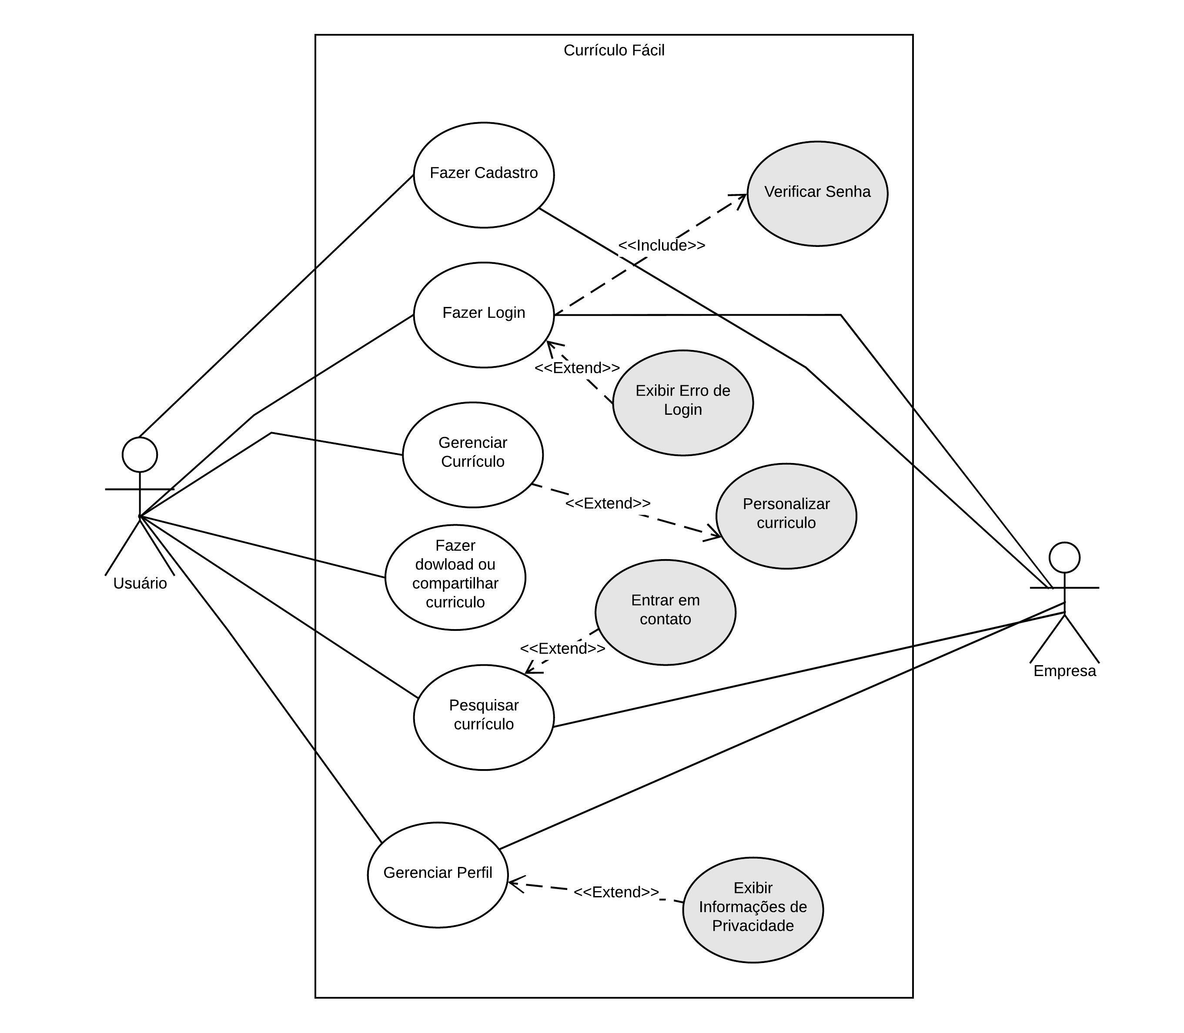

Figura 1 - Diagramas de Casos de Uso

# Metodologia

A metodologia contempla as ferramentas e utilizadas pela equipe para o desenvolvimento e manutenção do projeto.

Para o controle do projeto utilizaremos o github para versionamento seguindo as definiçoes listadas abaixo.

Utilizaremos o github projects para gerenciamento de sprints e backlog do produto. A fim de uma melhor gestão de projeto utilizaremos o Whatzap para informações comunicações diarias e o discord para reuniões.

O projeto de interface foi criado no MarvelApp em conjunto com o figma para maior facilidade no desenvolvimento e prototipação do design.

## Controle de Versão

A ferramenta de controle de versão adotada no projeto foi o [Git](https://git-scm.com/), sendo que o [Github](https://github.com/) foi utilizado para hospedagem do repositório.

O projeto segue a seguinte convenção para o nome de branches:

* main: versão estável já testada do software
* dev: versão de desenvolvimento do software

Quanto à gerência de issues, o projeto adota a seguinte convenção para etiquetas:

* documentation: melhorias ou acréscimos à documentação
* bug: uma funcionalidade encontra-se com problemas
* enhancement: uma funcionalidade precisa ser melhorada
* feature: uma nova funcionalidade precisa ser introduzida

A branch principal é a main, onde estara a versão estável e testada da aplicação, a brch dev contemplará a versão do sisteman em desenvolvimento bem como os testes.

## Gerenciamento de Projeto

### Divisão de Papéis

A equipe utiliza metodologias ágeis, tendo escolhido o Scrum como base para definição do processo de desenvolvimento.

Scrum Master: Philippe Ribeiro Mesquita

Product Owner: Mahavishnu Jneesh Afonso de Almeida

Equipe de Desenvolvimento:

* Philippe Ribeiro Mesquita
* Allan Cesar Amaral Gomes
* João Gabriel Pereira da Silva
* Rafael Santana de Oliveira
* Mahavishnu Jneesh Afonso de Almeida

Equipe de Design:

* Philippe Ribeiro Mesquita
* Mahavishnu Jneesh Afonso de Almeida

Para organização e distribuição das tarefas do projeto, a equipe está utilizando o Github Projects.

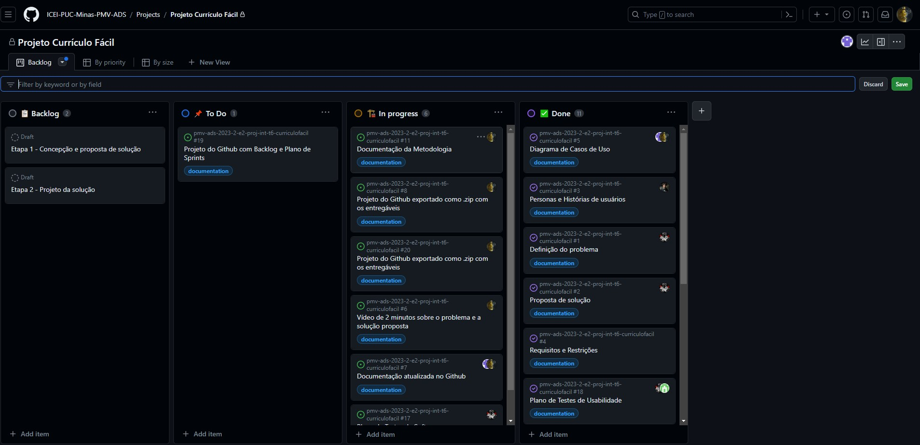

Figura 2 - Kanban

### Processo

O processo de desenvolvimento consiste em: Reunião de planejamento na segunda, acompanhamento pelo whatzap com trocas de mensagens em formato de dayli e retrospectiva. A Cerimônia de planejamento e realizada no início da sprint a fim de definir as tarefas a serem executadas. Reunião de revisão de acompanhamento do que está sendo feito nas sextas pelo discord.

### Ferramentas

As ferramentas empregadas no projeto são:

* Editor de código - Visual Studio Code
* Ferramentas de comunicação - Whatzap/Discord
* Ferramentas de desenho de tela - MarvelAPP/Figma

O editor de código foi escolhido porque ele possui uma integração com o sistema de versão. As ferramentas de comunicação utilizadas possuem integração semelhante e por isso foram selecionadas. Por fim, para criar diagramas utilizamos essa ferramenta por melhor captar as necessidades da nossa solução.

Whatzap foi selecionado como ferramenta de comunicação pois todos os integrantes do projeto já usavam antes do seu inicio. Discord foi selecionado pela praticidade de compartilhamento de tela e comunicação com os integrantes.

MarvelAPP foi selecionado para a produção dos wireframes pela sua facilidade em permitir de forma simples a prototipação do projeto.Figma foi selecionado como ferrementa para criação do design padrão do site por possuir recursos mais avançados em relação ao design.

Projeto de Interface

Nos topicos a Seguir abordamos os exemplos e prototipos(wireframes) produzidos para a visualização geral da interação do usuário com as telas do sistema.

Diagrama de Fluxo

O diagrama apresenta o estudo do fluxo de interação do usuário com o sistema interativo sem a necesseidade de um design preio. A seguir o Diagrama de fluxo da aplicação comtemplando todo o processo de utilização pelo usuario.

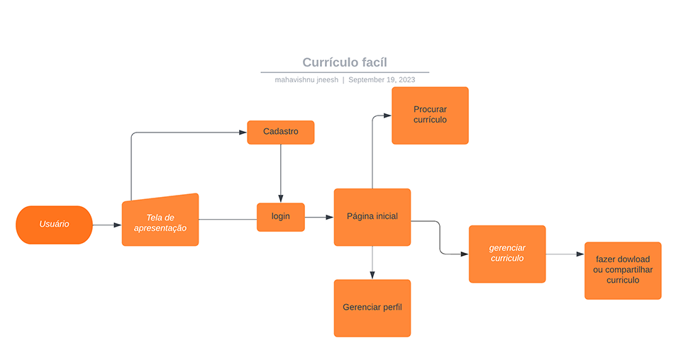

Figura 3 - Diagrama de Fluxo

Wireframe Interativo

Wiraframes são protótipos usados em design de interface para sugerir a estrutura de um site web e seu relacionamentos entre suas páginas. Um wireframe web é uma ilustração semelhante do layout de elementos fundamentais na interface.

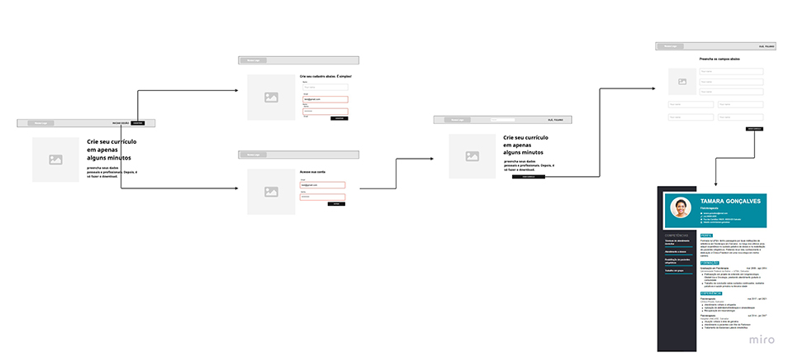

Figura 4 - Estrutura padrão do site

Tela - Inicial

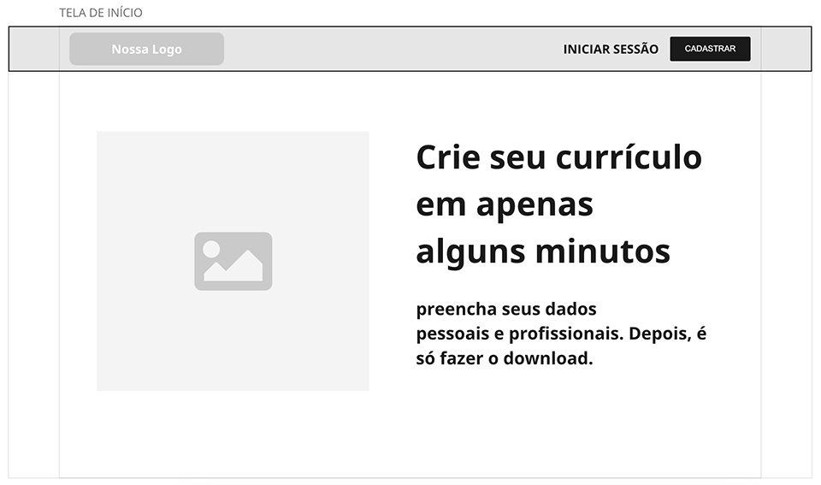

Figura 5 - Tela Inicial

Tela – De cadastro

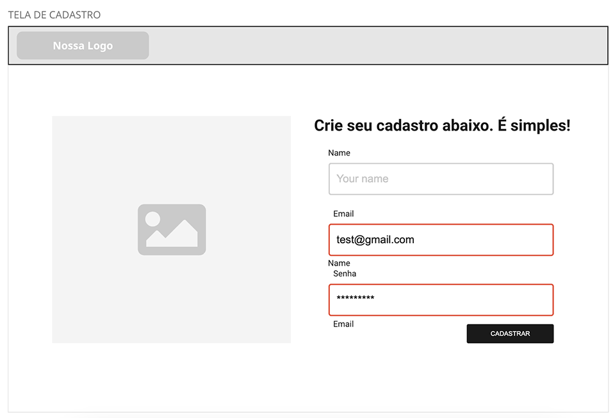

Figura 6 - Tela de Cadastro

Tela – De Login

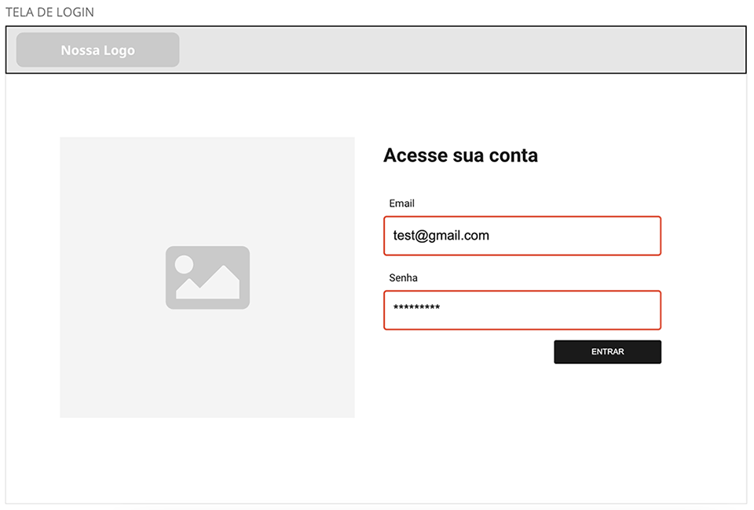

Figura 7 - Tela de Login

Tela - Home

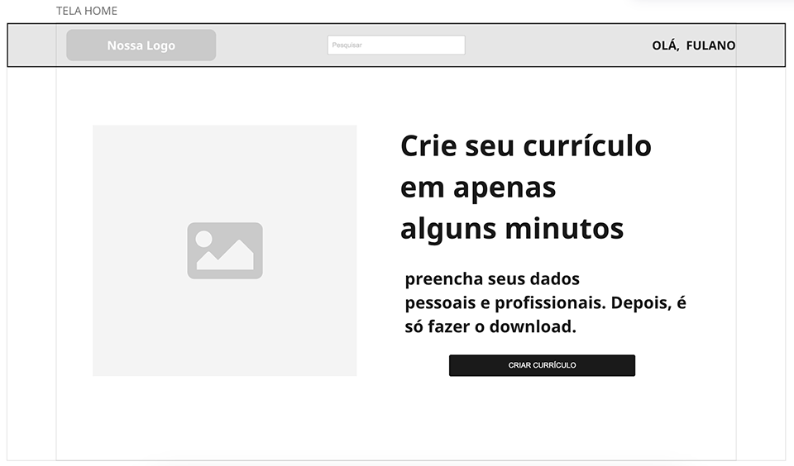

Figura 8 - Home

Tela – Cadastrar Curriculo

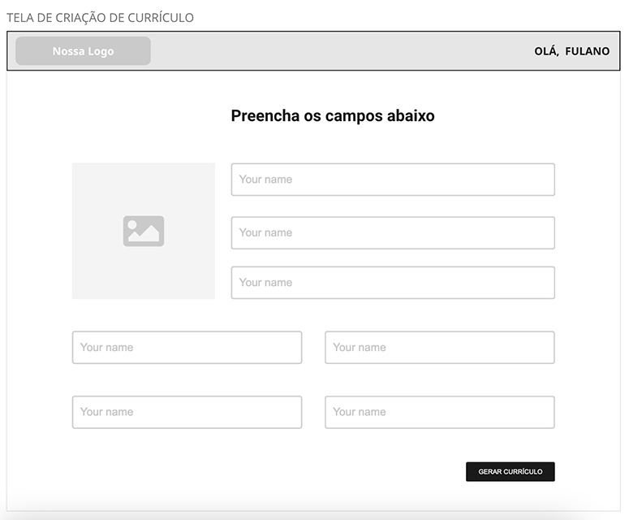

Figura 9 – Tela Cadastro de Curriculo

1. Arquitetura da Solução

Definição de como o software é estruturado em termos dos componentes que fazem parte da solução e do ambiente de hospedagem da aplicação..

Diagrama de Classes

O diagrama de classes ilustra graficamente como será a estrutura do software, e como cada uma das classes da sua estrutura estarão interligadas. Essas classes servem de modelo para materializar os objetos que executarão na memória.

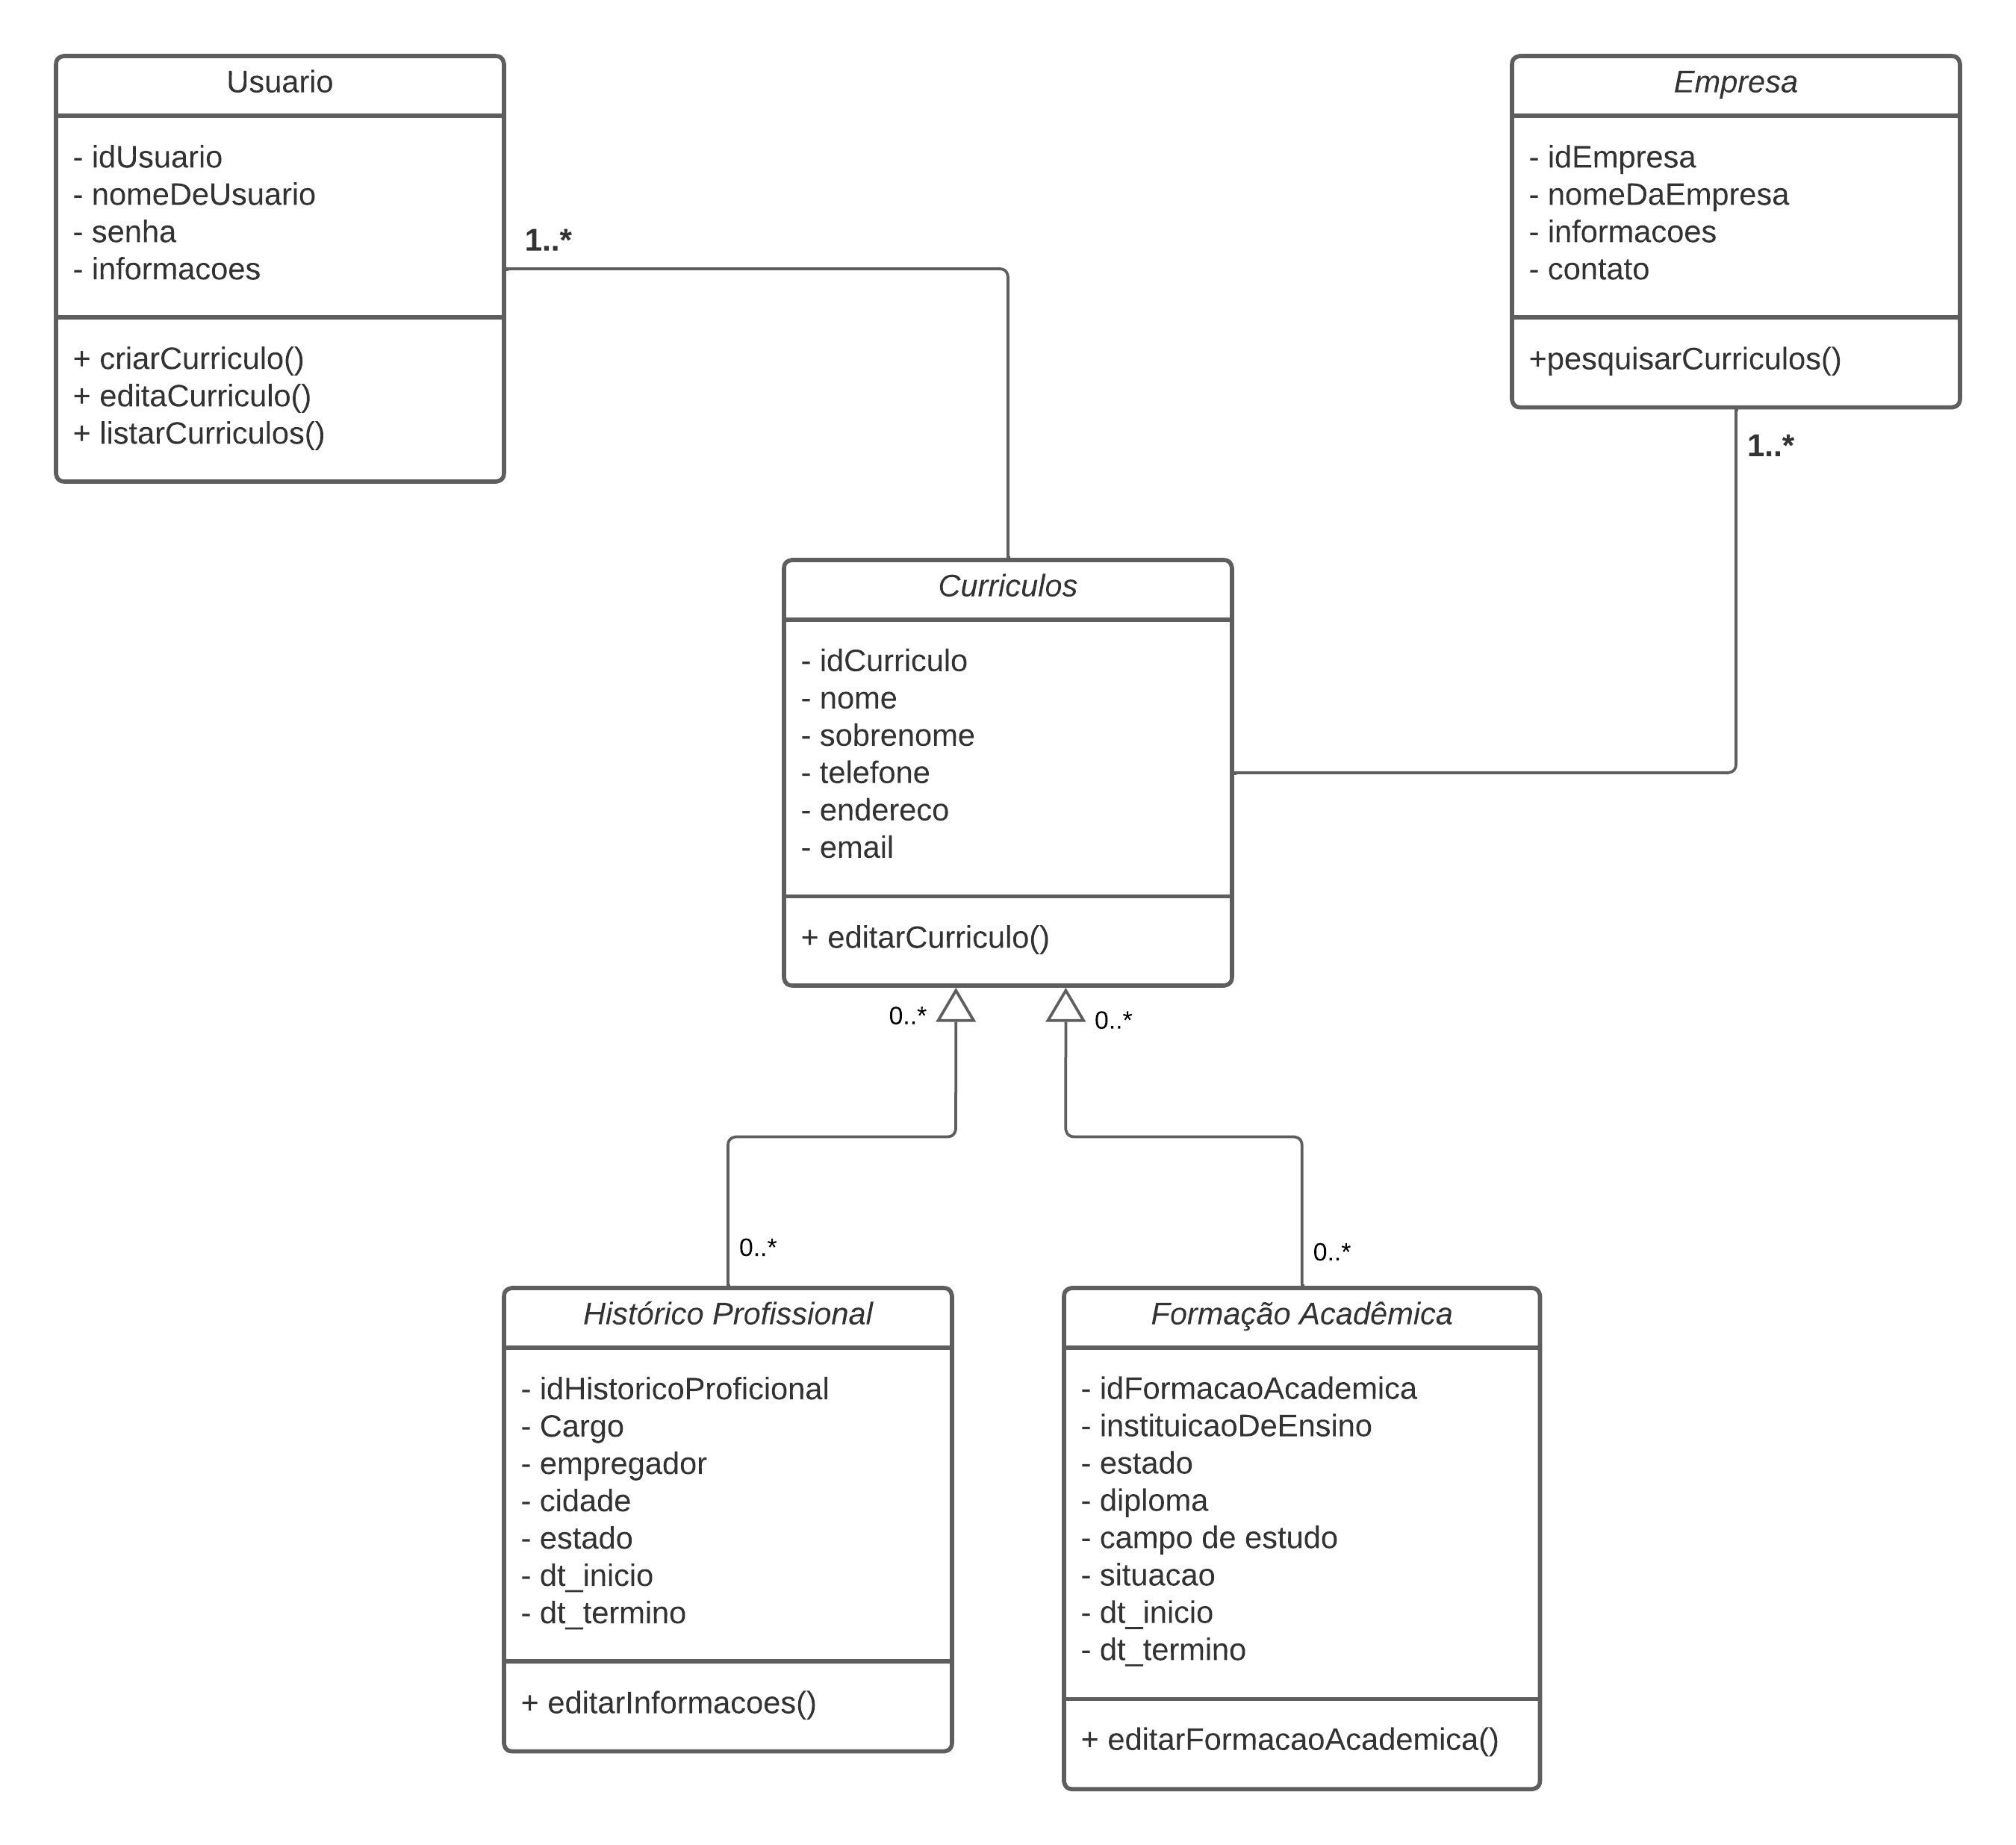

Figura 10 – Diagrama de Classes

[**Modelo ER (Projeto Conceitual)**](https://github.com/ICEI-PUC-Minas-PMV-ADS/pmv-ads-2023-2-e2-proj-int-t6-curriculofacil/blob/main/docs/05-Arquitetura%20da%20Solu%C3%A7%C3%A3o.md#modelo-er-projeto-conceitual)

O Modelo ER representa através de um diagrama como as entidades (coisas, objetos) se relacionam entre si na aplicação interativa.

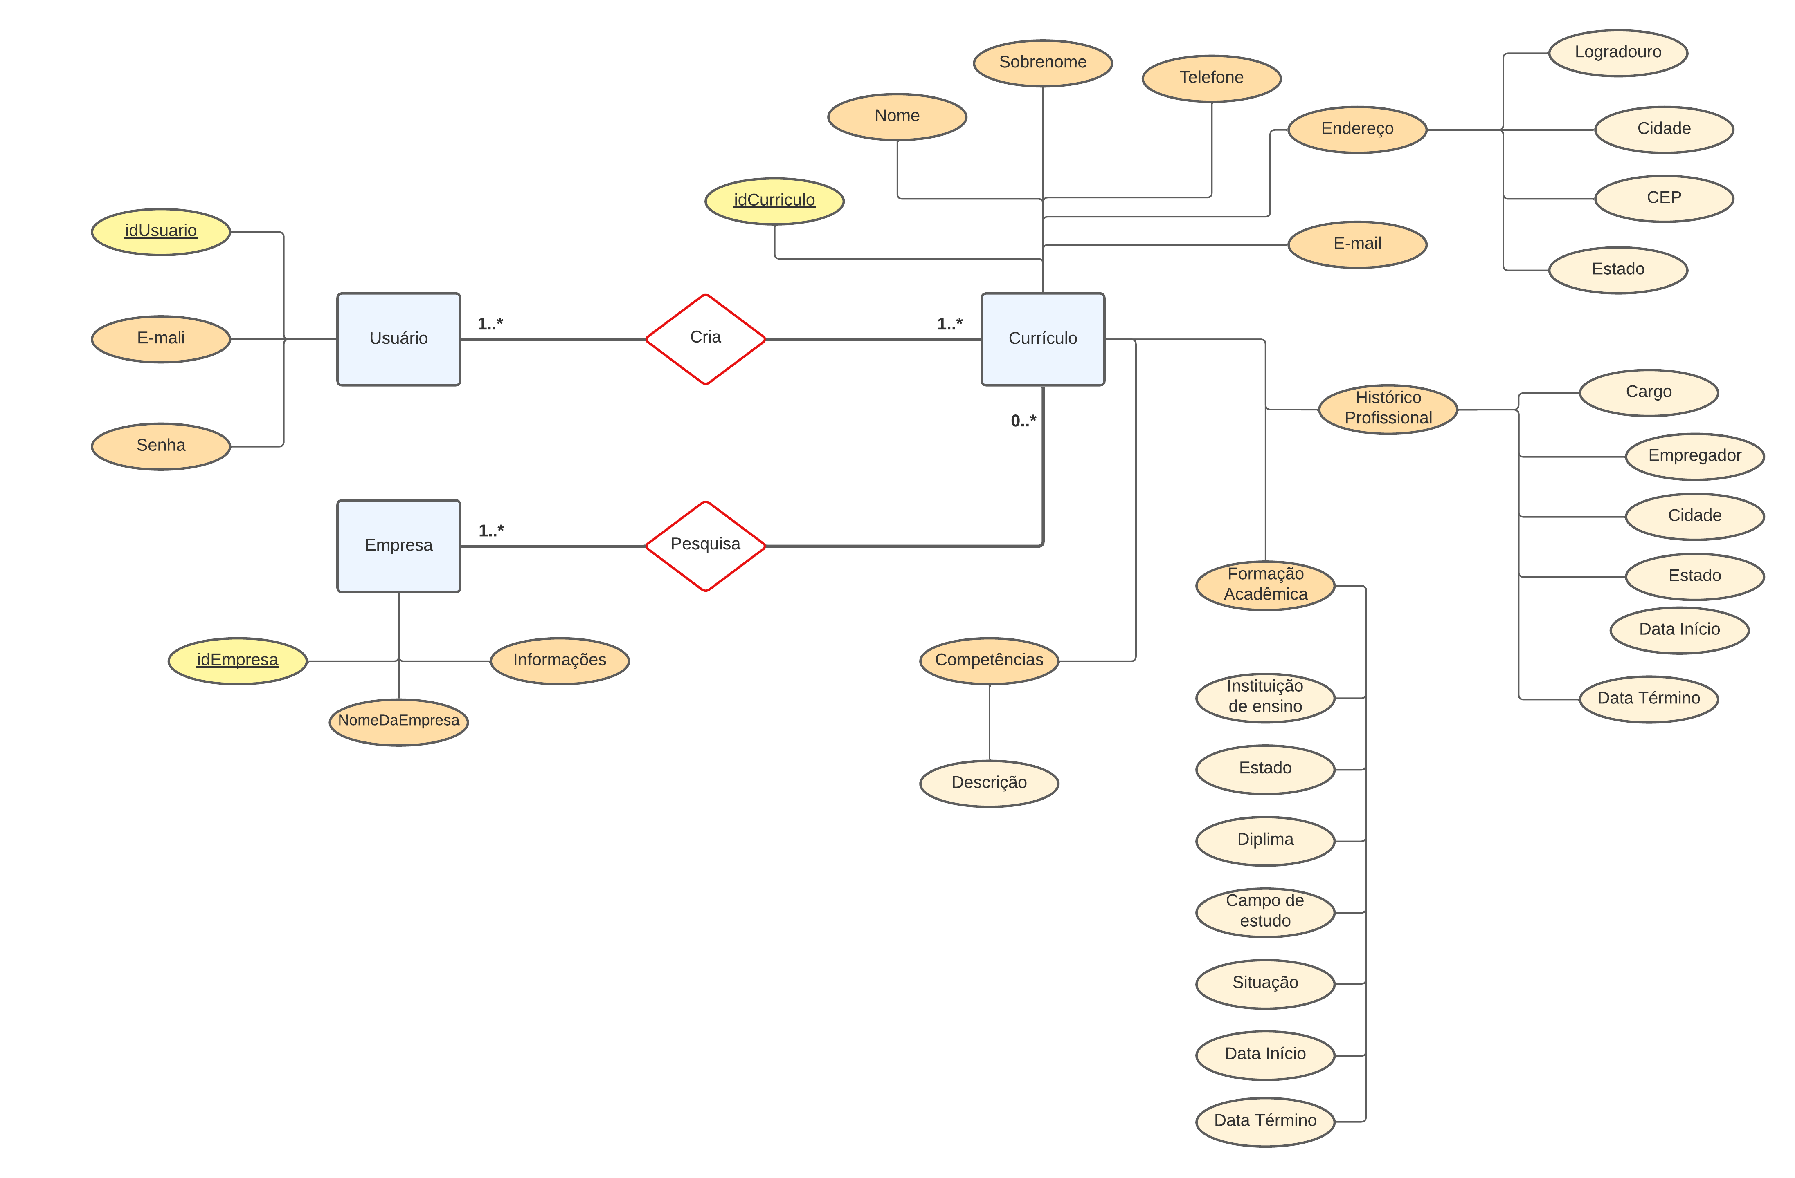

Figura 11 – Modelo ER

[**Projeto da Base de Dados**](https://github.com/ICEI-PUC-Minas-PMV-ADS/pmv-ads-2023-2-e2-proj-int-t6-curriculofacil/blob/main/docs/05-Arquitetura%20da%20Solu%C3%A7%C3%A3o.md#projeto-da-base-de-dados)

Diagrama da base de dados.

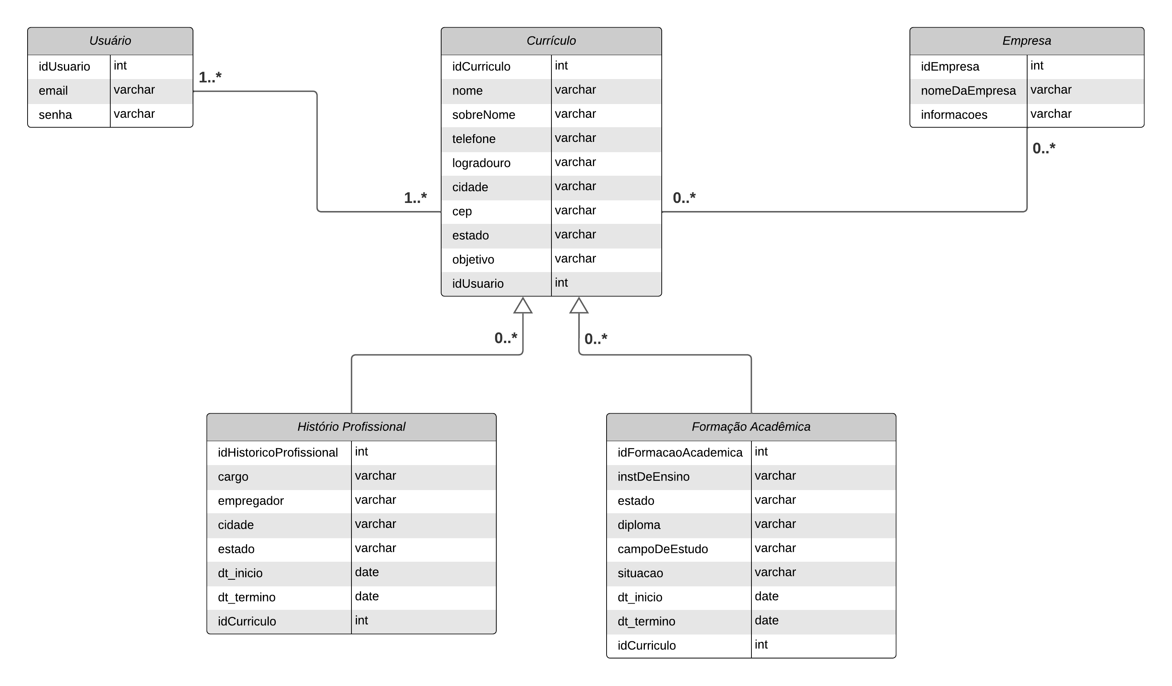

Figura 12 – Projeto Base de dados

O projeto da base de dados corresponde à representação das entidades e relacionamentos identificadas no Modelo ER, no formato de tabelas, com colunas e chaves primárias/estrangeiras necessárias para representar corretamente as restrições de integridade.

[**Tecnologias Utilizadas**](https://github.com/ICEI-PUC-Minas-PMV-ADS/pmv-ads-2023-2-e2-proj-int-t6-curriculofacil/blob/main/docs/05-Arquitetura%20da%20Solu%C3%A7%C3%A3o.md#tecnologias-utilizadas)

Neste projeto utilizaremos Html,Css e Javascript para o front-end aliado a frameworks como Bootstrap. Utilizaremos para desenvolver o Backend C# e ASP.NET. Utilizaremos Visual studio code e Visual studio como IDEs padrão para desenvolver a aplcação.

[**Hospedagem**](https://github.com/ICEI-PUC-Minas-PMV-ADS/pmv-ads-2023-2-e2-proj-int-t6-curriculofacil/blob/main/docs/05-Arquitetura%20da%20Solu%C3%A7%C3%A3o.md#hospedagem)

Explique como a hospedagem e o lançamento da plataforma foi feita.

1. Template do Site

O padrão de layout a ser utilizado pelo site tem correspondência ao projeto de Interface elaborado anteriormente, conforme Figura X.

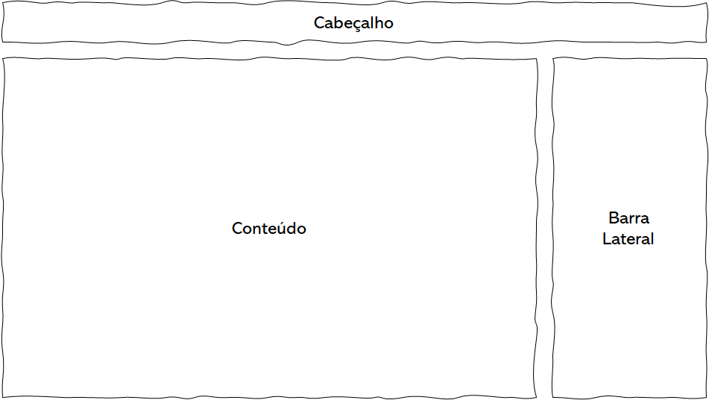

Figura X - Template padrão do site

O template criado está disponível no site [http://github.com/…](http://github.com/%E2%80%A6).. e é composto pelos seguintes layouts:

* Tela principal
* Modal de mensagens
* Tela de visualização de notícia

A responsividade segue o padrão do Bootstrap

Tela Principal

Tela que abrange todas as visualizações iniciais do site e a lista de notícias gerais.

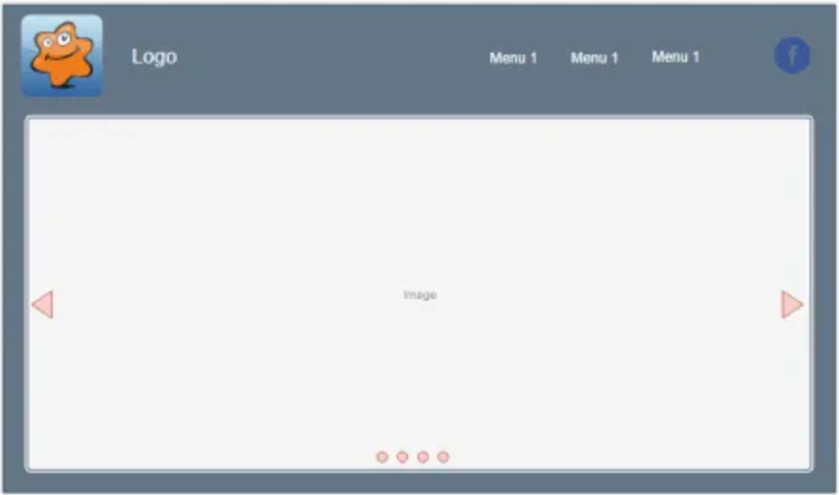

Modal de Mensagens

Este layout é utilizado para exibição de mensagens do sistema nos diversos locais.



Tela de Visualização de Notícias

Local onde são exibidas as notícias gerais e de cada uma das categorias.



1. Funcionalidades do Sistema (Telas)

Nesta seção são apresentadas as telas desenvolvidas para cada uma das funcionalidades do sistema. O respectivo endereço (URL) e outras orientações de acesso são são apresentadas na sequência.

Visualização de Notícias (RF-01 e RF-02)

A tela principal do sistema apresenta apresenta notícias de destaque nos principais canais. as notícias são armazenadas no LocalStorage com estruturas dados baseada em JSON. Um exemplo da tela é apresentada na Figura X.

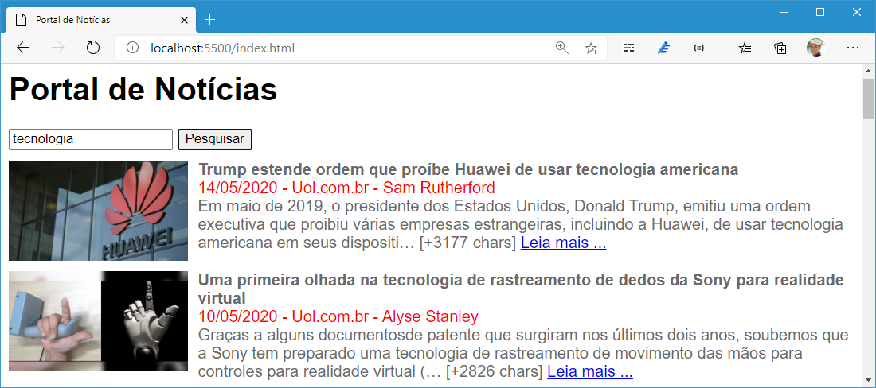

**Requisitos atendidos**

* RF-01 -
* RF-02 -

**Artefatos da funcionalidade**

* index.html
* script_noticias.js
* style.css
* icone_noticia.jpg

**Estrutura de Dados**

{

"mensagens": [

{

"id": 1,

"titulo": "Trump estende ordem que proíbe Huawei",

"data": "14/05/2020",

"fonte": "Universo Online",

"autor": "Sam Rutherford",

"texto": "Em maio de 2019, o presidente dos Estados

Unidos, Donald Trump, emitiu uma ordem executiva  
 que proibiu várias empresas estrangeiras ..."

}

]

}

**Instruções de acesso**

1. Abra um navegador de Internet e informe a seguinte URL: [https://repl.it/Sf3l@#3ks](https://repl.it/Sf3l@" \l "3ks)
2. A tela de notícias é a primeira funcionalidade exibida pelo aplicativo.

Pesquisa de Notícias (RF-05)

A tela de pesquisa permite ao usuário informar um texto que será pesquisado na base de notícias e retornar todas as notícias relacionadas com o texto informado pelo usuário.



**Artefatos da funcionalidade**

* pesquisa.html
* script_pesquisa.js
* style.css
* icone_lupa.jpg

**Instruções de acesso**

1. Faça o download do arquivo do projeto (ZIP) ou clone do projeto no GitHub;
2. Descompacte o arquivo em uma pasta específica;
3. Abra o Visual Studio Code e execute o Live Server;
4. Abra um navegador de Internet e informe a seguinte URL:  
   <http://localhost:5500/index.html>

1. Plano de Testes de Software

Testes de usabilidade são fundamentais para garantir que um sistema de criação de currículos seja eficiente, intuitivo e atenda às necessidades dos usuários. Abaixo, apresentamos um conjunto de planos de testes de usabilidade relacionados ao nosso sistema de criação de currículos:

A criação de planos de teste de software é crucial para garantir que um sistema de criação de currículos funcione corretamente, seja confiável e atenda às expectativas dos usuários.

* Caso de teste 1: Acesso de usuário

Requisito Referente: (RF-01) O usuário deve possuir acesso de maneira simplificada a plataforma, ao utilizar seu e-mail e senha como chaves de acesso a mesma.

Objetivo do teste: Checar se o sistema concretiza o acesso ao sistema de maneira correta e segura.

Passos:

 1) Inserir informações como e-mail e senha na tela de login. Caso não possua conta, haverá um botão de cadastro.

Critérios de êxito: a plataforma salvar os dados do usuário e o redirecionar para a tela principal da plataforma.

2) Após o login o usuário é redirecionado para a tela de adicionar informações no perfil, após a realização dessa etapa ele será redirecionado para a tela principal da plataforma.

Critérios de êxito: a plataforma salvar os dados referentes ao perfil do usuário.

* Caso de teste 2: Personalização de currículo

Requisito Referente: (RF-02/RF-03/RF-10) O usuário deve ter a possibilidade de customização de seu currículo, adicionando e mudando informações existentes, além do uso de estilos inseridos previamente no desenvolvimento da página para tornar os currículos mais agradáveis e únicos.

Objetivo do teste: Analisar a facilidade na troca de estilos pré-programados e verificar intuitividade no uso da ferramenta de troca de visuais.

Passos:

 1) Ao entrar na tela inicial da plataforma, o usuário recebe uma solicitação de criação de um currículo após concluir o seu perfil.

Critérios de êxito: a plataforma salvar o seu currículo.

2) O usuário terá uma opção na tela de alteração do currículo.

Critérios de êxito 1: Ser direcionado para uma tela que permite o usuário utilizar inúmeras ferramentas intuitivas para auxiliar e estilizar o currículo ao critério do mesmo.

Critérios de êxito 2: Usuário ver as mudanças em seu currículo após editar suas escolhas.

* Caso de teste 3: Filtragem e buscas

Requisitos Referentes: (RF-07/RF-09) A plataforma precisa fornecer uma fácil opção de busca por currículos e juntamente uma ferramenta de filtragem por capacidades e especializações dos candidatos a busca de vagas.

Objetivo do teste: Verificar intuitividade e efetividade do sistema em busca e filtragem de currículos.

Passos:

 1) Após a criação do currículo, uma barra de busca será exibida no cabeçalho da página indicando acesso liberado para buscar currículos.

2) Ao clicar na lupa, filtros serão exibidos ao lado liberando precisão na busca

3) Usuário confirma os filtros e efetua a busca na lupa.

Critérios de êxito: Usuários terão acesso a uma página específica com currículos previamente filtrados para busca.

* Caso de teste 4: Enriquecimento e compatibilidade

Requisitos Referentes: (RF-08/RF-09/RF-10) A plataforma deve entregar funcionalidades com compatibilidade e integração a outras redes sociais do usuário cadastrado, a ponto de

expandir os ramos de conexão do mesmo.

Objetivos do teste: Verificar a vitalidade de conexão e integração de outras redes sociais vinculadas ao perfil do usuário

Passos:

 1) Ao terminar a criação de currículo, o usuário terá uma opção no canto superior direito indicando no perfil uma opção de adicionar outras redes sociais.

2) Usuário deve preencher com suas credenciais da rede social desejada para vincular ao site.

3) Quando o usuário clicar na opção, será direcionado para aba de associar links.

Critérios de êxito: Usuário deve poder cadastrar e validar suas redes sociais ao currículo e perfil criado, obtendo acesso ao se conectar com outros usuários.

1. Registro de Testes de Software

Os resultados obtidos nos testes de software realizados são descritos abaixo.

**--------------- IMPORTANTE ---------------**  
Coloque o resultado de todos os casos de testes planejados para o projeto. Você pode mostrar o resultado através de um print de tela.

**----------------------------------------------------**

1. Plano de Testes de Usabilidade

Testes de usabilidade são fundamentais para garantir que um sistema de criação de currículos seja eficiente, intuitivo e atenda às necessidades dos usuários. Abaixo, apresentamos um conjunto de planos de testes de usabilidade relacionados ao nosso sistema de criação de currículos:

**Plano de Teste 1: Inserção de Dados**

* Objetivo: Avaliar a facilidade de inserção de informações pessoais e profissionais no currículo.

* Tarefa: Solicitar aos usuários para adicionar informações pessoais, histórico educacional e experiência profissional ao currículo.

Critérios de sucesso: Os usuários conseguem inserir informações de maneira rápida e sem erros.

O sistema oferece orientações claras sobre que tipos de informações devem ser inseridas em cada campo.

Os usuários podem editar ou corrigir informações facilmente.

**Plano de Teste 2: Personalização e Formatação**

Objetivo: Avaliar a capacidade do sistema de permitir a personalização e formatação do currículo.

Tarefa: Solicitar aos usuários para personalizar a aparência do currículo, como escolher fontes, cores e estilos.

Critérios de sucesso:

Os usuários podem personalizar a aparência do currículo de acordo com suas preferências.

A formatação é aplicada de forma consistente e visualmente atraente.

Os usuários podem visualizar uma prévia do currículo antes de finalizá-lo.

**Plano de Teste 3: Exportação e Compartilhamento**

Objetivo: Avaliar a facilidade de exportar e compartilhar o currículo criado.

Tarefa: Solicitar aos usuários para exportar o currículo em diferentes formatos (por exemplo, PDF, Word) e compartilhá-lo por e-mail.

Critérios de sucesso:

Os usuários conseguem exportar o currículo nos formatos desejados sem problemas.

O processo de compartilhamento por e-mail é intuitivo e eficiente.

Não ocorrem perdas de formatação durante a exportação.

**Plano de Teste 4: Resolução de Problemas**

Objetivo: Avaliar como o sistema lida com erros e problemas durante a criação do currículo.

Tarefa: Intencionalmente apresentar aos usuários situações de erro, como campos obrigatórios em branco ou informações inconsistentes.

Critérios de sucesso:

O sistema fornece mensagens de erro claras e orientações sobre como corrigir problemas.

Os usuários conseguem resolver os problemas de forma eficaz.

1. Registro de Testes de Usabilidade

Os resultados obtidos nos testes de usabilidade realizados são descritos na Tabela a seguir.

* Relatório com detalhamento das pessoas envolvidas no teste (indicar claramente o número de usuários que testaram o sistema)
* Relatório com registro dos testes feitos: fotos, prints de telas, relatos dos usuários
* Relatório de problemas identificados nos testes e propostas de correções/ajustes

Referências

A lista a seguir traz as referências utilizadas nesse trabalho. são elas:

* Bakshy, E.; Messing, S.; Adamic, L. A. **Exposure to ideologically diverse news and opinion on Facebook**. Science. 2015.
* Littlefield, A. **Guia da metodologia ágil e scrum para iniciantes**. 2016. Disponível em: <https://blog.trello.com/br/scrum-metodologia-agil>. Acessado em 26/05/2020.
* Newman, N.; Fletcher, R.; Kalogeropoulos, A.; Nielsen; R. K. **Reuters Institute Digital News Report 2019**. Reuters Institute for the Study of Journalism. 2019. Disponível em: <https://reutersinstitute.politics.ox.ac.uk/sites/default/files/2019-06/DNR_2019_FINAL_0.pdf>. Acessado em 26/05/2020
* Vietro, I. L. **Fluxo de desenvolvimento com GitFlow**. 2015. Disponível em: <https://imasters.com.br/agile/fluxo-de-desenvolvimento-com-gitflow>. Acessado em 26/05/2020.